Skizze

für ein FuEuI-Vorhaben des im Rahmen der Bekanntmachung des BMBF

„Innovationsräume Bioökonomie“

geförderten Innovationsraums

„NewFoodSystems – Neue Lebensmittelsysteme“

mit dem Titel

„[Titel des FuEuI-Vorhabens]“

**Partner:**

|  |  |  |
| --- | --- | --- |
| **Antragsteller** | **Projektleiter/in** | **Kontakt** |
| **[Name der Institution, Abk.]**  [Straße und Hausnummer]  [PLZ und Ort] | [Titel Vor- und Zuname] | [Tel.: +49 xxx xxxx-xxx  Fax: +49 xxx xxxx-xxx  Email: ] |

|  |  |  |
| --- | --- | --- |
| **Weitere Antragsteller** | **Projektverantwortliche/r** | **Kontakt** |
| **[Name der Institution, Abk.]**  [Straße und Hausnummer]  [PLZ und Ort] | [Titel Vor- und Zuname] | [Tel.: +49 xxx xxxx-xxx  Email: ] |
| **[Name der Institution, Abk.]**  [Straße und Hausnummer]  [PLZ und Ort] | [Titel Vor- und Zuname] | [Tel.: +49 xxx xxxx-xxx  Email: ] |
| **[Name der Institution, Abk.]**  [Straße und Hausnummer]  [PLZ und Ort] | [Titel Vor- und Zuname] | [Tel.: +49 xxx xxxx-xxx  Email: ] |
| **[Name der Institution, Abk.]**  [Straße und Hausnummer]  [PLZ und Ort] | [Titel Vor- und Zuname] | [Tel.: +49 xxx xxxx-xxx  Email: ] |
| **[Name der Institution, Abk.]**  [Straße und Hausnummer]  [PLZ und Ort] | [Titel Vor- und Zuname] | [Tel.: +49 xxx xxxx-xxx  Email: ] |
| **[Name der Institution, Abk.]**  [Straße und Hausnummer]  [PLZ und Ort] | [Titel Vor- und Zuname] | [Tel.: +49 xxx xxxx-xxx  Email: ] |
| **[Name der Institution, Abk.]**  [Straße und Hausnummer]  [PLZ und Ort] | [Titel Vor- und Zuname] | [Tel.: +49 xxx xxxx-xxx  Email: ] |

I. Ziele

I.1 Gesamtziel des Vorhabens

[Das Ziel der geplanten Arbeiten ist mit Angaben zur Verwertung der Ergebnisse kurz zu umreißen.]

I.2 Bezug des Vorhabens zu den förderpolitischen Zielen

[Es ist anzugeben, zu welchen Zielen das Vorhaben einen Beitrag leisten soll (z. B. unter Angabe des Schwerpunkts in der Förderrichtlinie oder im Förderprogramm). Hier sollte auch ein Bezug zu den Zielen und den Innovationsfeldern von NewFoodSystems hergestellt werden (diese sind dem Konzept zu entnehmen).]

I.3 Bezug des Vorhabens zu den übergeordneten Zielen des Innovationsraums

[Hier soll ein Bezug zu den übergeordneten Zielen, insbesondere der ganzheitlichen Bewertung hergestellt werden. Bitte adressieren Sie alle sechs im Konzept genannten Kriterien des Ansatzes ganzheitlicher Bewertung (Nachhaltigkeit, Verbraucherakzeptanz, Qualität und Sicherheit, Wirtschaftlichkeit, Marktfähigkeit und Rechtskonformität). Sind für einzelne Kriterien aktuell keine Daten verfügbar, sollte deren Gewinnung im Rahmen des Arbeitsplans des FuEuI-Vorhabens berücksichtigt werden.]

I.4 Vernetzung zu laufenden Projekten des Innovationsraums

[Hier sollen Quervernetzungen und Schnittstellen zu laufenden Projekten des Innovationsraums dargestellt werden. Bitte wenden Sie sich an das Koordinationsbüro zur gemeinsamen Identifizierung möglicher Quervernetzungen und Schnittstellen.]

I.5 Wissenschaftliche und/oder technische Arbeitsziele des Vorhabens

[Hier sind die mit dem Vorhaben angestrebten wissenschaftlichen und/oder technischen Arbeitsziele **stichpunktartig** zu nennen. Solche können beispielsweise sein:

* in der Grundlagenforschung „die Aufklärung eines Phänomens“,
* in der angewandten Forschung „die Verbesserung bestimmter Werkstoffe“
* in der Entwicklung „die Herstellung eines Prototyps“.]

II. Stand der Wissenschaft und Technik; bisherige Arbeiten

II.1 Stand der Wissenschaft und Technik

[Der Stand von Wissenschaft und Technik auf den vom Vorhaben berührten Arbeitsgebieten ist durch aktuelle Informationsrecherchen (z. B. Literatur- und Patentrecherchen) zu ermitteln; es ist darzustellen, ob das Vorhaben bereits Gegenstand anderweitiger Forschungen/Entwicklungen/-Untersuchungen/Patente ist und/oder Schutzrechte und Schutzrechtsanmeldungen einer späteren Ergebnisverwertung entgegenstehen können. Hierbei sind möglichst elektronische Quellen (z. B. Datenbanken, Informationen in Netzwerken) zu nutzen.]

II.2 Bisherige Arbeiten der Antragsteller

[Hier sollen die bisherigen Arbeiten und Erfahrungen auf dem das Vorhaben betreffenden Fachgebiet, falls möglich mit Veröffentlichungs- und Referenzliste, mitgeteilt werden. Insbesondere sind auch Vorarbeiten, die in das Vorhaben einfließen sollen, darzustellen.]

III. Beschreibung des Arbeitsplans

III.1 Vorhabensbezogene Ressourcenplanung

Die Gesamtkosten, Fördersumme, freigesetzten Fördermittel, sowie der generierte Überschuss und die Überschussquote sind der nachfolgenden Tabelle zu entnehmen.

Tabelle 1. Ressourcenübersicht

[Kopie der Tabelle aus der Excel-Datei „Vorlage_NFS_FuEuI-Vorhaben_Ressourcenübersicht_Gesamt“, Tabellenblatt „Ausgabe für GVB“ wie unten gezeigt als Grafik einfügen.]



Es folgen die Ressourcenpläne der einzelnen Projektpartner.

**Tabelle 1.1**. Ressourcenplan von XXX

[Jeweils die Kopien der Tabellen in den Tabellenblättern „Ausgabe für GVB“ der Excel-Dateien „Vorlage_NFS_FuEuI-Vorhaben_Ressourcenabfrage_...“ wie unten beispielhaft gezeigt als Grafik einfügen. Der Ressourcenplan sollte in der Skizzenphase so valide wie möglich aufgestellt werden. Weichen die notwendigen Fördermittel und Eigenleistungen im späteren Vollantrag maßgeblich vom Ressourcenplan in der Skizzenphase ab, kann dies aufgrund der Finanzplanung des Innovationsraums zum Ablehnen des Antrags führen bzw. eine Wiedervorlage notwendig machen.]

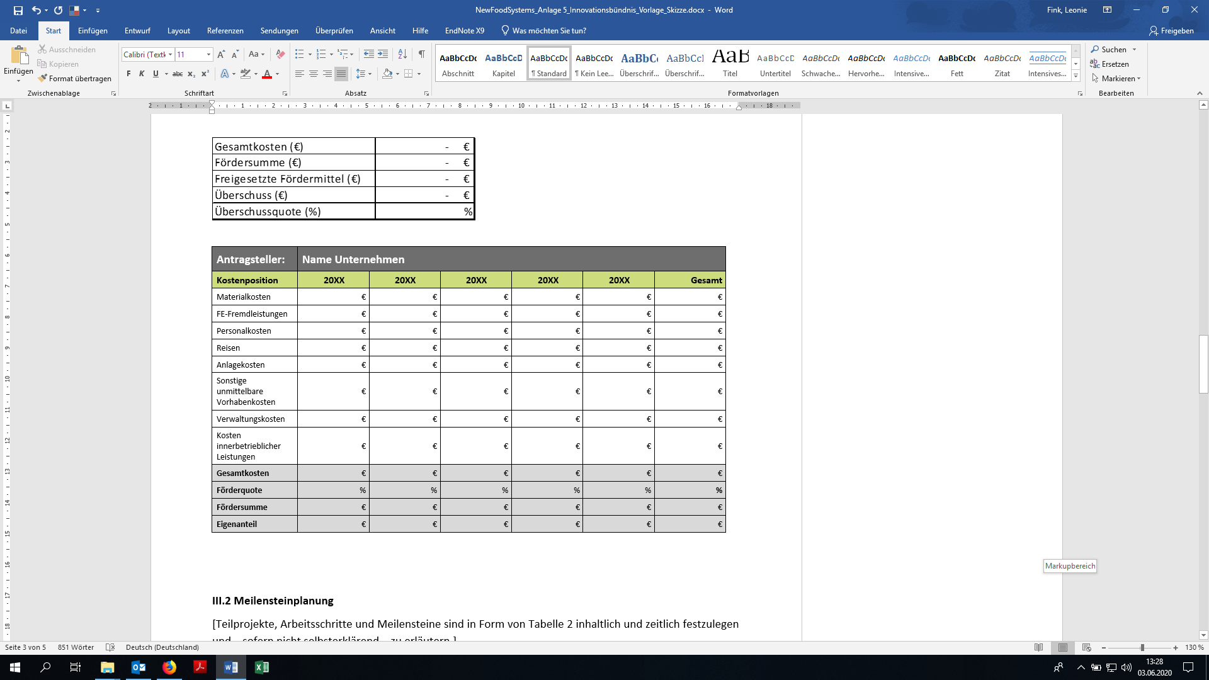

III.2 Meilensteinplanung

[Teilprojekte, Arbeitsschritte und Meilensteine sind in Form von Tabelle 2 inhaltlich und zeitlich festzulegen und – sofern nicht selbsterklärend – zu erläutern.]

Tabelle 2. Gantt-Diagramm (zeitliche Abfolge der Arbeitsschritte und Meilensteine)

[Kopie der Tabelle aus der Excel-Datei „Vorlage_NFS_FuEuI-Vorhaben_Gantt“ wie unten gezeigt als Grafik einfügen]

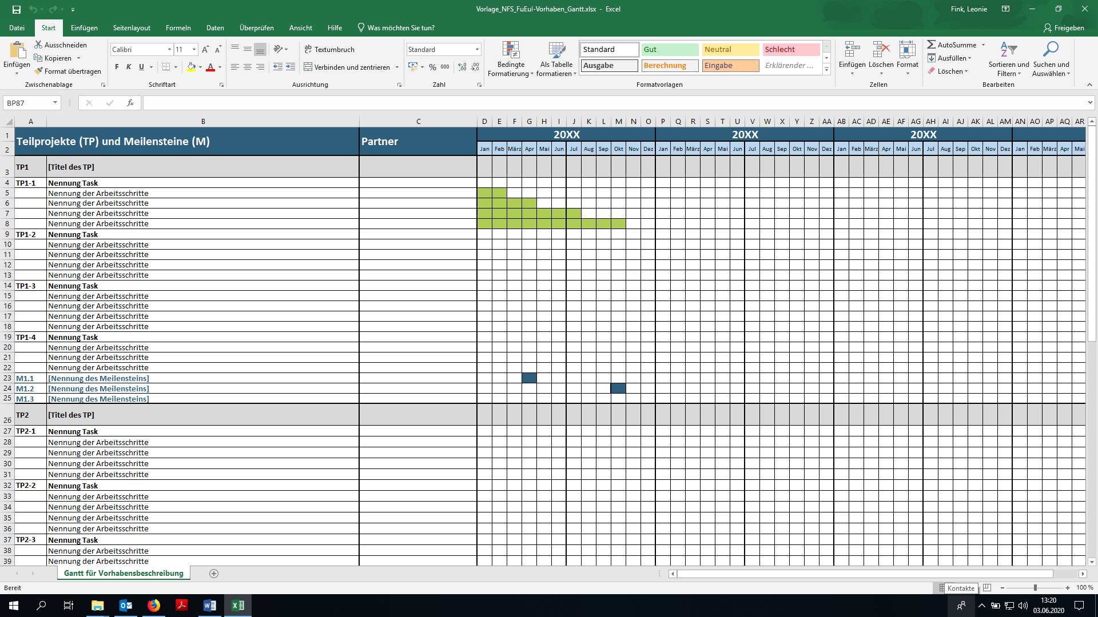

IV. Verwertungsplan

IV.1 Wirtschaftliche Erfolgsaussichten

[Es soll dargestellt werden, welche Erfolgsaussichten im Falle positiver Ergebnisse kurz-, mittel- bzw. längerfristig bestehen (Zeithorizont), insbesondere im Hinblick auf potentielle Märkte (Produkte/Systeme) und andere Nutzungen. Hierzu sind beispielsweise folgende Aspekte einzubeziehen: Verzahnung von Forschungs- und Produktionsstrategien, Nutzen für verschiedene Anwendergruppen/-industrien am Standort Deutschland (u.a. Auflistung). Soweit möglich, sind Angaben zu den ökonomischen Umsetzungs- und Transferchancen (z. B. Beschreibung des Marktpotentials) zu machen. Hierzu gehört z. B. auch die Einschätzung, inwieweit in funktionaler und/oder wirtschaftlicher Hinsicht bis zur erwarteten Markteinführung eine deutliche Überlegenheit des Lösungsansatzes zu Konkurrenzlösungen besteht.]

IV.2 Wissenschaftliche und/oder technische Erfolgsaussichten

[Unabhängig von den wirtschaftlichen Erfolgsaussichten sollen die wissenschaftlichen und/oder technischen Erfolgsaussichten dargestellt werden (mit Zeithorizont) – u. a., wie die geplanten Ergebnisse in anderer Weise (z. B. für öffentliche Aufgaben, Datenbanken, Netzwerke, Transferstellen etc.) genutzt werden können. An dieser Stelle ist auch eine etwaige Zusammenarbeit mit anderen Einrichtungen, Firmen, Netzwerken, Forschungsstellen u. a. einzubeziehen.]

IV.3 Wissenschaftliche und wirtschaftliche Anschlussfähigkeit

[Hier ist aufzuzeigen, wer im Falle eines positiven Ergebnisses die nächste Phase bzw. nächsten innovatorischen Schritte zur erfolgreichen Umsetzung der FE-Vorhabenergebnisse übernimmt/übernehmen soll und wie dieses angegangen werden soll. Beispiele können sein für Ergebnisse der

* Grundlagenforschung: Kooperationen von Wissenschaft und Wirtschaft,
* angewandten Forschung: Erschließung branchenübergreifender Nutzung, z. B. verschiedener Produktentwicklungen,
* Entwicklung: Umsetzung am Markt.]

V. Notwendigkeit der Zuwendung

[Es ist darzustellen, warum die Zuwendung zur Realisierung des Vorhabens notwendig ist (wirtschaftliches und wissenschaftlich-technisches Risiko des Antragstellers).]

Anhang

[Hier können z. B. Publikationslisten (der Antragsteller) aufgeführt werden]